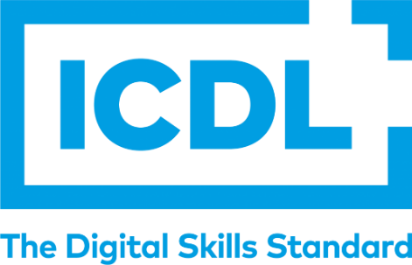
Richiesta per sostenere esami ICDL
(da presentare entro la data di scadenza indicata nel calendario delle sessioni d’esame in riferimento alla sessione scelta)

Il/La sottoscritto/a (indicare cognome e nome) _____________________________
nato/a il ______________ Skills Card n° ____________________
recapito veloce (indicare il numero di telefono cellulare) __________________________
intende essere ammesso/a alla sessione di esami del _______________
per sostenere i seguenti (indicare il numero di moduli) ___ esami:

ICDL BASE

☐ Computer essentials
☐ Online essentials
☐ Word Processing
☐ Spreadsheets

ECDL FULL STANDARD

☐ IT Security/Cyber Security
☐ Presentations
☐ Online Collaboration
Dopo aver ricevuto l’avviso di pagamento dalla segreteria del Liceo, il richiedente si impegna ad effettuare il versamento attraverso il sistema Pago In Rete, seguendo le istruzioni presenti nella pagina dedicata nel sito web del Liceo Newton (vai alle istruzioni per il pagamento):
- € 20.00 per ciascun esame, se (spuntare l’opzione):
☐ studentessa/studente del Newton, iscritto/a alla classe _____
☐ personale docente o non docente del Newton
☐ personale esterno in regola con il pagamento della quota associativa annuale dell’Associazione Culturale "EX ALUNNI LICEO NEWTON CHIVASSO" (https://exalunninewton.wordpress.com) (si richiede l’invio di un documento che attesti l’iscrizione per l’anno in corso)

- € 25.00 per ciascun esame, se non rientrante nelle precedenti categorie
per un totale di € ___

La ricevuta del versamento dovrà essere inviata all’indirizzo ecdl@liceonewton.it

Non sono ammessi agli esami candidati privi di Skills Card e di Carta di Identità.

Data _______________
Firma _____________________

